Раздел 4
излучение нестационарных электромагнитных полей из открытого конца коаксиального волновода (приближение кирхгофа)

Данный раздел посвящен решению задачи излучения нестационарных электромагнитных полей из открытого конца коаксиального волновода, возбуждаемого нестационарной ТЕМ-волной. В разделе 2 показано, что такая задача при помощи метода модового базиса сводится к решению однородных уравнений Клейна-Гордона с неоднородными начальными и граничными условиями. В данном разделе общие решения этих уравнений предлагается искать при помощи метода разделения переменных. Решение получено в приближении Кирхгофа, так как распределение поля на раскрыве взято таким же, как и в поперечном сечении бесконечного волновода. Проведено сравнение полученных теоретических результатов с экспериментальными данными. Основные результаты данного раздела изложены в статьях [126, 127], дополнительно освещены в статье [128] и докладывались на международных конференциях [129, 130].

4.1. Решение уравнения Клейна-Гордона методом разделения переменных

Под нахождением общего решения дифференциального уравнения в частных производных методом разделения переменных будем понимать не только представление решения в виде произведения функций, каждая из которых зависит только от одной переменной, но и проведение специальной замены переменных, при которой новое уравнение будет иметь решения с разделяющимися переменными. Причем методы теории групп позволяют для конкретного уравнения не только найти такие подстановки, но и доказать их единственность. Такое исследование уравнения Клейна-Гордона было проведено в работе [107]. Всего найдено десять вариантов подстановок, при которых переменные разделяются. В работе [131] приводятся все варианты замен переменных одномерного уравнения Клейна-Гордона с подробным их анализом с точки зрения покрытия решениями конуса Минковского. Это вызвано тем, что не все подстановки приводят к решениям, существующим для всех необходимых и .
Первый вариант подстановки дает обычное решение, эквивалентное применению преобразования Фурье по координате и времени. Так как мы ищем решение не в частотной, а во временной области, такая замена переменных для нас неприемлема.
Второй вариант замены переменных имеет вид

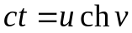, 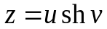,

причем 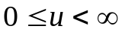, 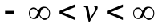.
Положим для удобства, что 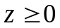, тогда 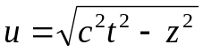, 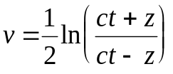, при 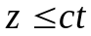. Отсюда следует, что общее решение уравнения (2.33) при 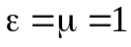 есть бесконечная сумма, каждое из слагаемых которой имеет вид

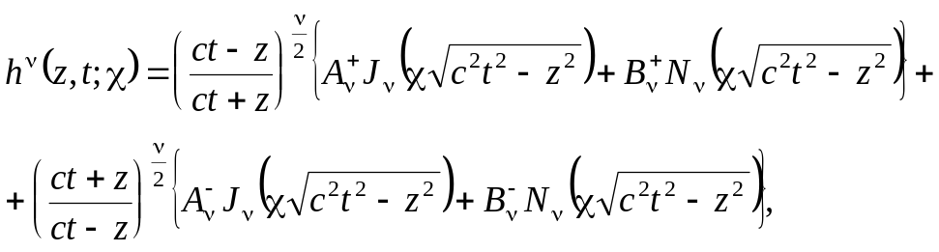 (4.1)

где – индекс суммирования, представляющий собой любое число (целое, вещественное, комплексное), 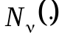 – функция Неймана. Данное решение уравнения Клейна-Гордона уже было использовано в волноводной задаче [132].
Остальные варианты замен переменных дают решения, представляющие собой произведения функций параболического цилиндра, функций Матье, Бесселя, Эйри, полиномов Эрмита, причем в двух случаях решения существуют не для всех необходимых и . В отличие от волноводных задач, в задачах излучения использование той или иной замены переменных усложняется необходимостью вычислять несобственный интеграл, содержащий произведение решения уравнения Клейна-Гордона и функции Бесселя. Поэтому самым перспективным для наших задач является второй вариант замены переменных, так как решение (4.1) предоставляет довольно большую свободу выбора функциональной зависимости источника от координат и времени.

4.2. Излучение плоского источника с произвольным пространственным распределением нестационарного поля

Пусть на плоскости 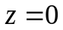 расположен источник стороннего поля, имеющий произвольную временную зависимость. Подобно тому, как в подразделе 3.2 сторонние ток и заряд были разложены по модам свободного пространства, причем переменные 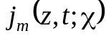 и 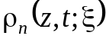 отражают вклад источников в возбуждение соответствующих мод, мы можем разложить любой плоский источник поля по тем же модам, а в качестве коэффициентов разложения получить условия на границе 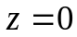 для эволюционных коэффициентов 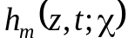, 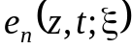 и их производных. В результате, целочисленные индексы  и будут отражать угловую зависимость источника, а зависимости от и – зависимость от . Следующим этапом в решении данной задачи является решение уравнения Клейна-Гордона совместно с полученными начальными и граничными условиями.
Если источник поля несинфазный, то есть временная зависимость амплитуды стороннего поля в различных точках источника не одинаковая, то такая задача сводится к вычислению интегральной свертки и решению задачи для синфазного источника, подобно тому, как это описано в подразделе 3.2. В случае синфазного источника пространственное распределение амплитуды поля плоского источника учитывается в виде не зависящего от времени множителя в граничном условии для уравнения Клейна-Гордона. При использовании принципа суперпозиции решение задачи со ступенчатой временной зависимостью амплитуды поля источника даст возможность рассчитывать излучаемое поле при произвольном пространственно-временном распределении.
Решение (4.1) удобно использовать, когда условие на границе имеет временную зависимость в виде функции Хевисайда. Использование известной формулы 21.8-26 из [101] для разложения единицы в ряд по функциям Бесселя

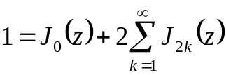

позволяет легко найти коэффициенты 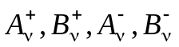 для решения (4.1) при подстановке граничного условия

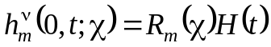,

где 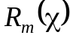 – коэффициент, определяющий распределение поля источника в зависимости от угла 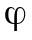 и от продольной координаты . В выражении (4.1) будем считать, что 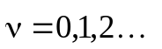. Полагая, что источник расположен в плоскости , получим коэффициенты:

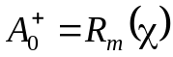, 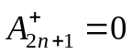, 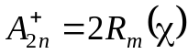, 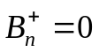, 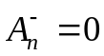, 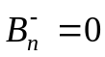.

Таким образом, решение для ступенчатой функции возбуждения принимает вид

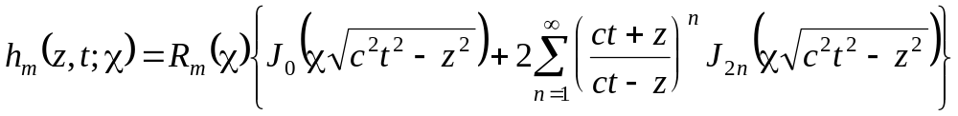. (4.2)

Далее проиллюстрируем данный подход на примере задачи излучения в свободное полупространство раскрыва коаксиального волновода с бесконечным фланцем, возбуждаемого ТЕМ-волной с произвольной зависимостью от времени. Будем пренебрегать искажениями распределения поля на раскрыве в сравнении с его распределением в поперечной плоскости внутри бесконечного волновода, то есть, будем использовать приближение Кирхгофа. Для этого необходимо сначала решить волноводную задачу и найти поле ТЕМ-волны со ступенчатой зависимостью от времени.

4.3. Постановка и решение задачи распространения в коаксиальном волноводе ТЕМ-волны с произвольной зависимостью от времени

Как известно, поперечная волна в пустом коаксиальном волноводе с идеально проводящими стенками в процессе распространения не подвергается дисперсии. Таким образом, возбужденная в произвольном сечении волновода ТЕМ-волна со ступенчатой зависимостью от времени достигнет раскрыва, сохранив прежнюю временную зависимость.
Решим волноводную задачу при помощи метода эволюционных уравнений. Поле ТЕМ-волны внутри коаксиального волновода, согласно [104, 105], имеет вид

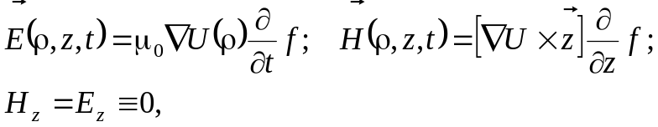

где 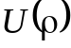 – мембранная функция, определяющая распределение поля в поперечной плоскости, 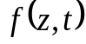 – эволюционный коэффициент. Заметим, что мембранная функция не зависит от угла . Она является решением уравнения Лапласа 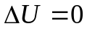 в плоскости поперечного сечения с граничными условиями

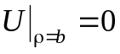; 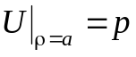,

где – радиус внешнего проводника коаксиального волновода, – радиус внутреннего проводника, 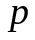 – константа, подлежащая нахождению из условия энергетической нормировки поля [104]

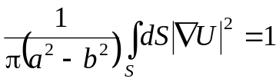.

Отсюда легко получить общие выражения для поля ТЕМ-волны:

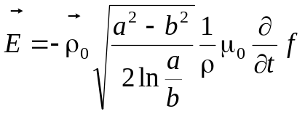, 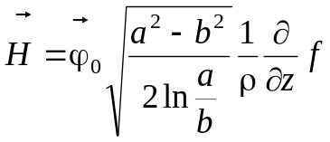. (4.3)

Эволюционный коэффициент является решением волнового уравнения

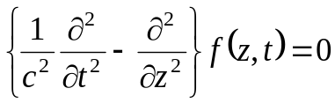,

дополненного однородными начальными условиями по времени

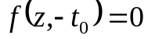, 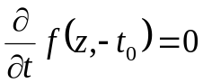

и начальными условиями по координате

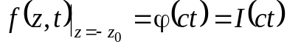, 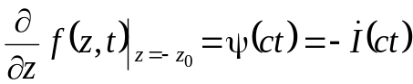,

где 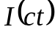 – произвольная временная зависимость ТЕМ-волны, возбужденной в момент времени 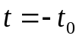 в сечении 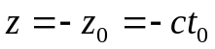. Получаем задачу, решение которой найдем по формуле Даламбера

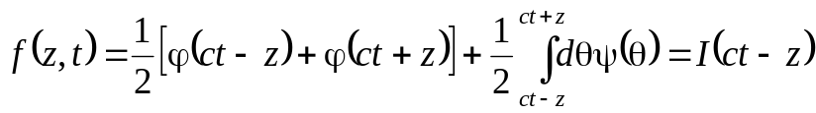.

Таким образом, мы получили волну, распространяющуюся без искажений в сторону 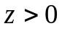.
В подразделе 4.2 отмечалось, что использование принципа суперпозиции позволяет решать задачу для произвольной зависимости источника от времени, имея решение для временной зависимости источника в виде функции Хевисайда. Исходя из этого будем полагать, что

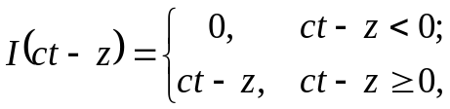
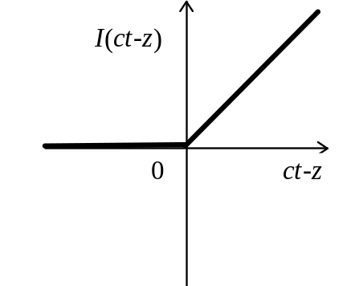
Рис. 4.1. Вид функции 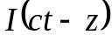.

(см. рис. 4.1), при этом, согласно (4.3), временная зависимость амплитуд поперечных компонент поля имеет вид ступенчатой функции. Будем считать, что распределение поля на раскрыве такое же, как и в поперечном сечении бесконечного волновода, представленное выражениями (4.3). Таким образом, зная пространственно-временное распределение поля источника, можно приступать к решению задачи излучения.

4.4. Постановка задачи излучения

В плоскости расположен раскрыв коаксиального волновода с бесконечным идеальнопроводящим фланцем (рис. 4.2). Так как до момента времени 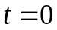 в свободном пространстве электромагнитное поле отсутствовало, то имеем нулевые начальные условия для эволюционных коэффициентов. Чтобы получить граничные условия для эволюционных коэффициентов, необходимо потребовать выполнение равенства амплитуд в сечении соответствующих компонент поля падающей на раскрыв ТЕМ-волны и волны, излученной в свободное полупространство. Будем пренебрегать токами на поверхности фланца. С одной стороны, поля внутри коаксиального волновода заданы выражениями

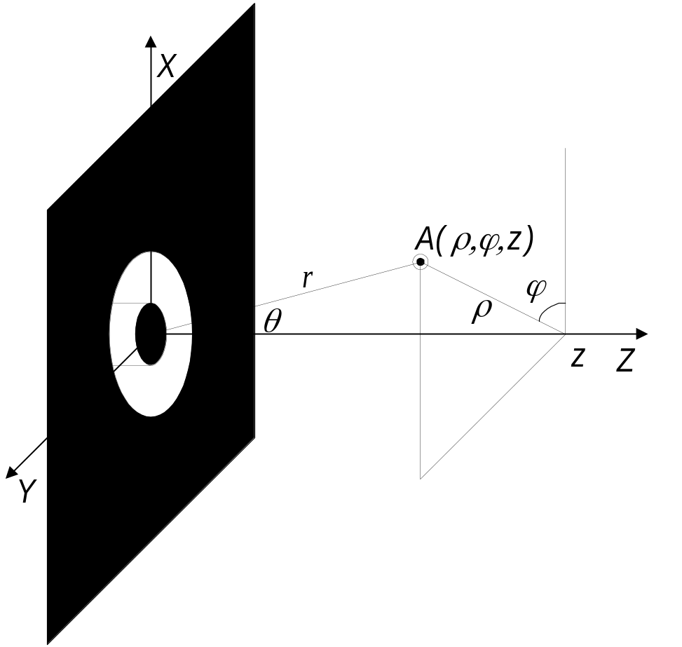
Рис. 4.2. Геометрия задачи.

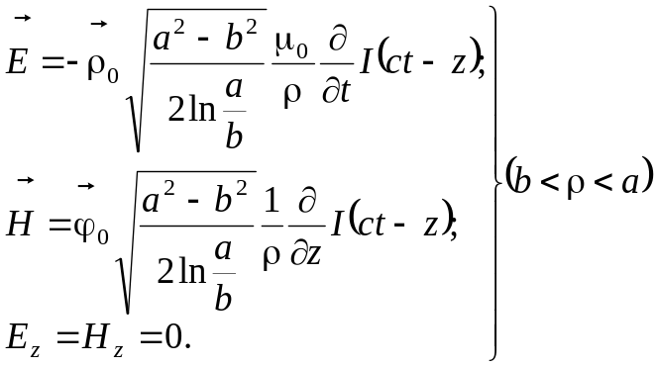 (4.4)

С другой стороны, поля в свободном пространстве представляются формулами (2.34, 2.36). Приравняв соответствующие компоненты поля, получим соотношения, из которых найдем эволюционные коэффициенты , и их производные при . Так как поле источника не зависит от угла , коэффициенты с индексами 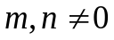 и их производные равны нулю. Наличие же в выражениях (4.4) электрического поля, направленного только вдоль 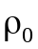, свидетельствует об излучении E-волны в свободное пространство, так как в этом случае 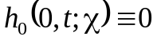. Далее для удобства мы опустим индекс в обозначении эволюционного коэффициента: 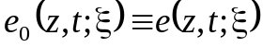. “Сшивание” полей при дает

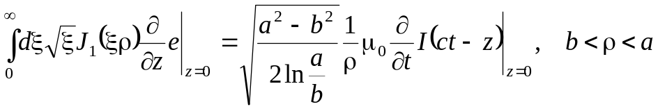;
(4.5)
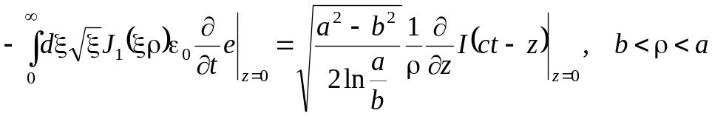.

Отсутствие продольной компоненты в волноводе дает первое граничное условие

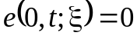.

Остальные условия получим, если умножим правую и левую части выражений (4.5) на 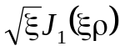 и проинтегрируем их по в пределах от 0 до , считая, что токи на фланце отсутствуют, т.е. 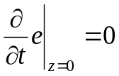 при 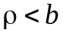 и 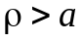. В результате этого в правых частях появятся выражения, зависящие от и отражающие амплитудное распределение на источнике. После использования в левых частях выражения для -функции [101], условия для эволюционного коэффициента получаем в следующем виде

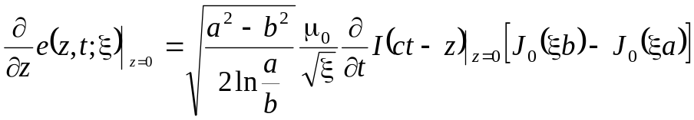;
(4.6)
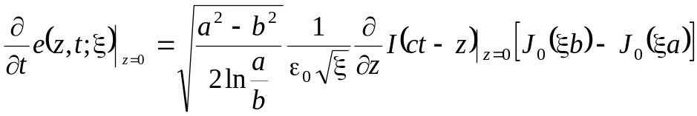.

Считаем, что в момент времени 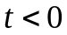 в полупространстве поле отсутствует, то есть

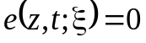, 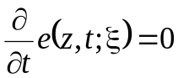, 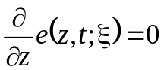 при .

Необходимо учесть, что полученное решение должно удовлетворять условию равенства нулю амплитуды продольной компоненты поля на бесконечности 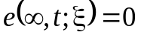 по аналогии с условием излучения. Так как задача рассматривается в приближении Кирхгофа, мы не можем одновременно удовлетворить всем условиям сопряжения полей. В частности, так как не учитывается наличие отраженной ТЕМ-волны и преобразование мод внутри волновода, решение будет удовлетворять второму равенству (4.6) и условию равенства нулю продольной компоненты поля при только в начальный момент времени.
Сформулируем задачу в следующем виде

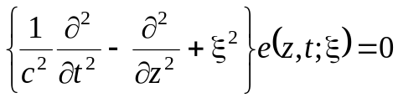; (4.7)

граничные условия:

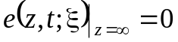; 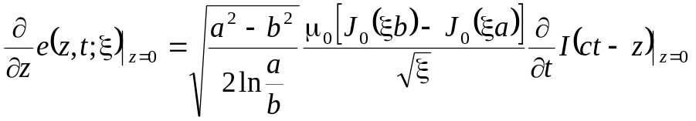,

начальные условия:

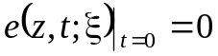, 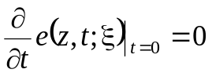.

Таким образом, дополняя уравнение Клейна-Гордона (4.7) граничными условиями по координате и начальными условиями по времени, мы завершили постановку задачи для нахождения эволюционных коэффициентов.

4.5. Решение задачи излучения из открытого конца коаксиального волновода, возбужденного ТЕМ-волной со ступенчатой зависимостью от времени

Будем решать задачу (4.7) относительно производной по продольной координате, для чего сделаем замену

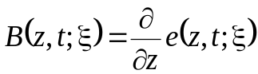.

Задача (4.7) относительно новой переменной 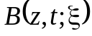 принимает вид

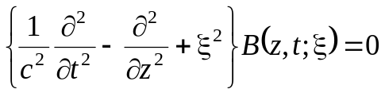;
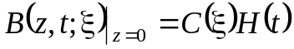,

где 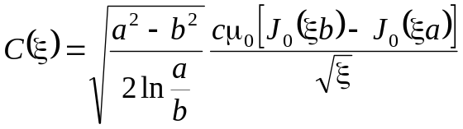.
После нахождения решения данной задачи потребуем выполнения остальных граничных и начальных условий задачи (4.7).
В подразделе 4.1 было получено решение этой задачи, которое, согласно (4.2), имеет вид

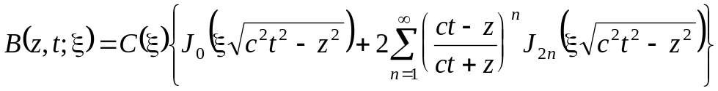.

Выражение в фигурных скобках удобно переписать с помощью функции Ломмеля двух переменных

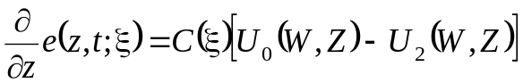,

где 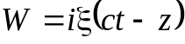, 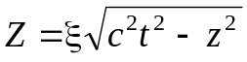.

Проинтегрировав по решение для 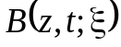, получаем решение для 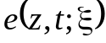 в виде

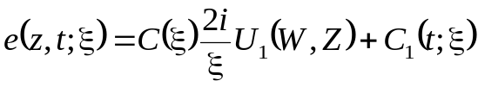,

где 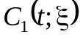 – функция, подлежащая нахождению путём подстановки решения в граничное условие 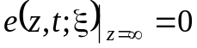 задачи (4.7). Легко видеть, что 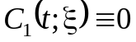 и решение принимает следующий вид

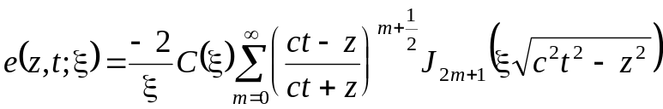, (4.8)

где .
Для нахождения амплитуды магнитной компоненты поля в свободном пространстве необходимо вычислить производную по от эволюционного коэффициента (4.8)

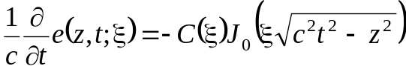.

Подставляя полученный эволюционный коэффициент и его производные в (2.36) мы можем найти все компоненты поля в свободном пространстве.
При помощи формулы 2.12.42.2 [114]

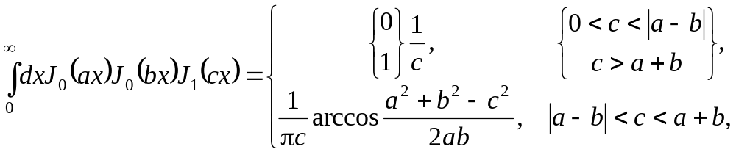

получаем точное выражение для амплитуды магнитного поля в свободном полупространстве

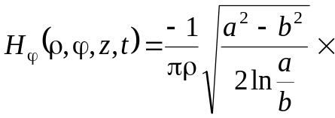
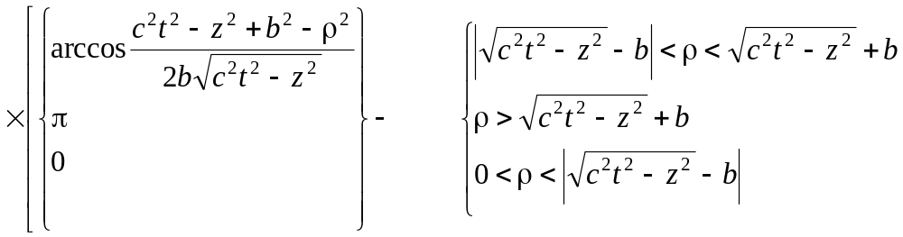 (4.9)
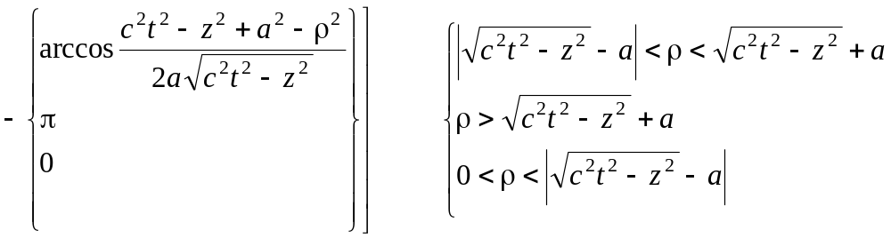.

Вычисление амплитуд продольной и поперечной электрических компонент поля усложняется наличием несобственных абсолютно сходящихся интегралов вида

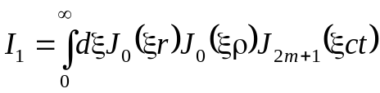 и 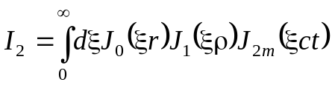,

которые можно преобразовать при помощи замены двух первых функций Бесселя в 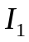 интегралом Пуассона

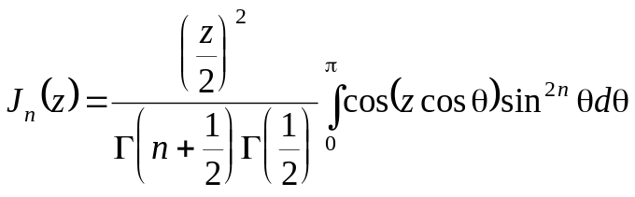,

а в 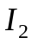 – выражениями 21.8-16, 21.8-17 из [101]

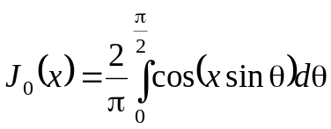; 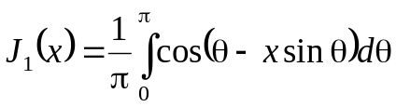.

Так как полученные тройные интегралы существуют, можно изменить порядок интегрирования и, используя формулу 2.12.15.2 [114],

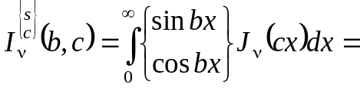
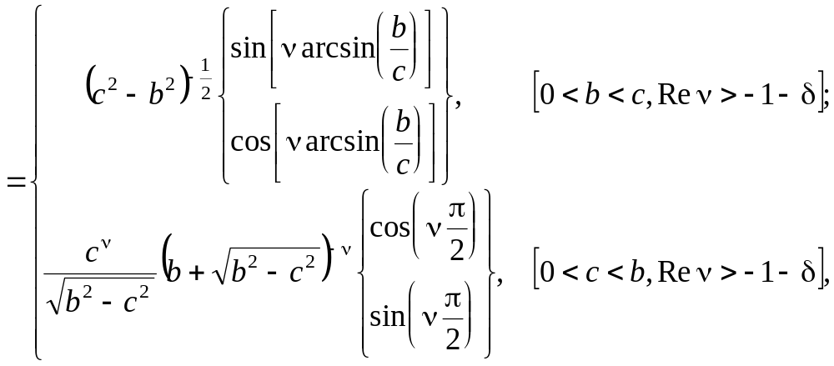

избавиться от интеграла с бесконечным верхним пределом, заменив его на двойной интеграл с конечными пределами. В итоге выражения для амплитуд поперечной 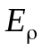 и продольной 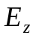 электрических компонент принимают вид
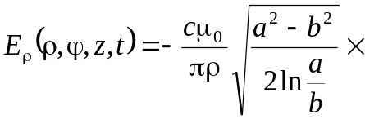
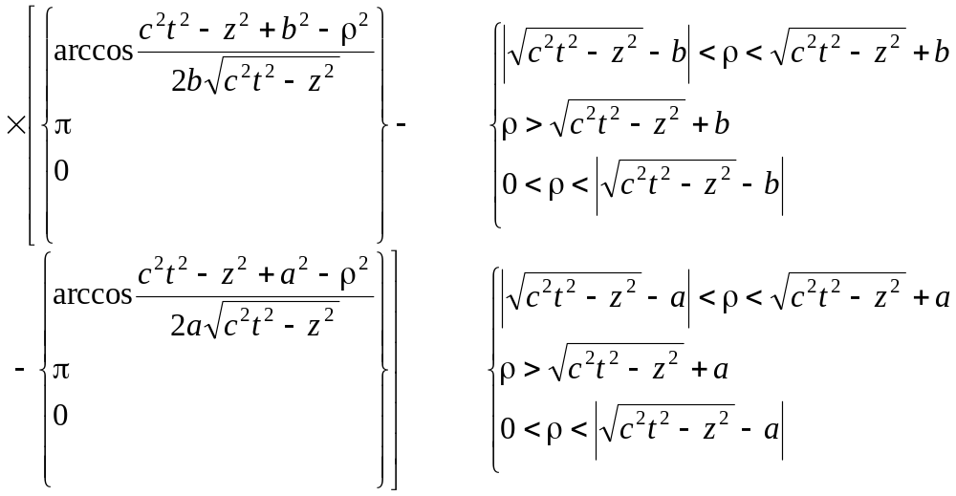 (4.10)
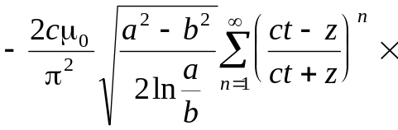
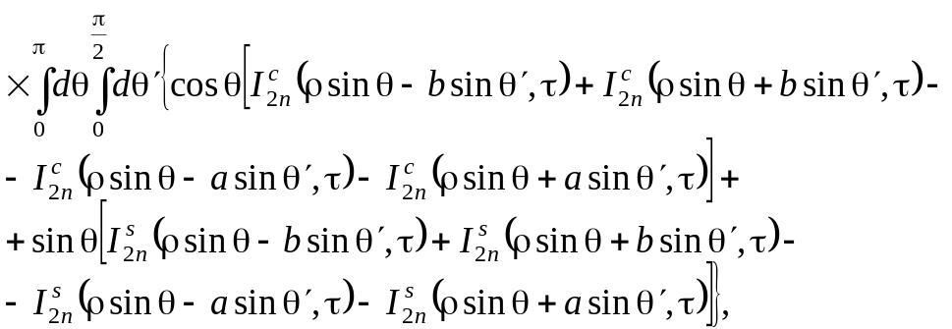

где 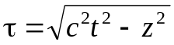,
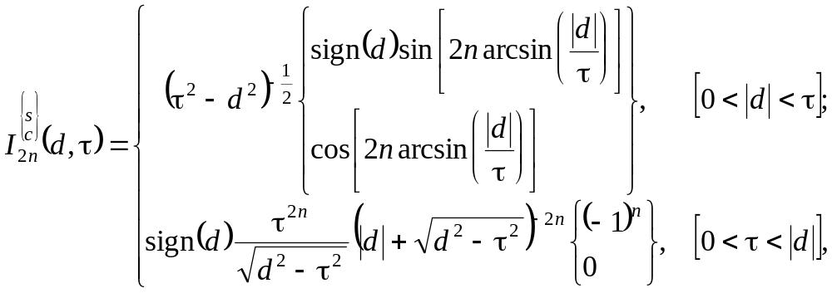
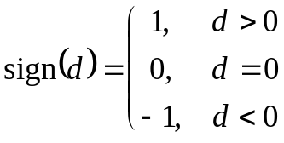,
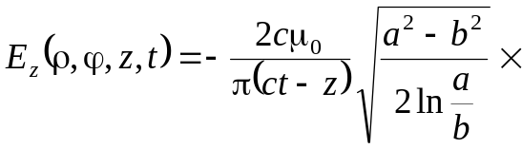
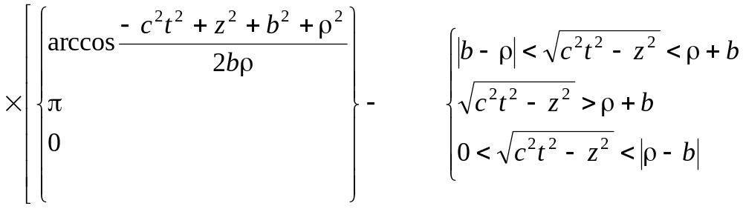 (4.11)

